资料目录
机械加工技术专业课程改革成果及阶段性总结 1
机械加工技术专业课程改革汇报展示工作安排 4
机械加工技术一体化课程改革汇报图片 6

机械加工技术专业课程改革成果及阶段性总结
一、 课改的目的、意义
明确了专业建设的基本思路：加强学习与对外交流，加强对社会人才需求信息的收集，逐渐明晰专业培养方向；加强教师队伍建设，改善教师结构；加强课程及教材建设，积极探索、改革教学内容和方法；加强实习实训基地建设，突出实践教学；注重教学研究，在教师队伍中大力开展科研，做到理论、实践并重，教学、科研并举，提高教师的教学科研水平。通过“双师型”教师队伍建设、课程建设、教材建设、实训基地建设、校外实践基地建设和教学管理基础建设等，使教学质量上一个新的台阶。
二、改革目标
1.通过“专业引领，骨干带动，全员参与”，加深教师对课改的认识，并在实际参与中转变传统观念，提升教研能力和业务水平。
2.通过“建设—论证—使用—修订”的研究过程，建设适合学校教学实际的课程体系，提高教学效率，提升人才质量。
3.通过课程的革新和重组，最大限度的缩小教学和岗位应用的间距，提高学校办学生命力。
4.通过课程体系建设，重新梳理教师结构，推进一体化教师队伍成长壮大，确立专业带头人和学科骨干，让有能力、肯钻研、出成绩的教师凸显出来，得到肯定。
三、机械加工技术专业一体化课改组织机构
工作组组长：孟凡正
工作组副组长：郝玉生
专业课组
组长：王贺军
副组长：卞小双
核心成员：李栋 宫旭 王宏力 马英杰 吴学勇 张志新 王术羽 王富霞 王爱军 周桂琴 陆海生 张文亮 张金伟 周剑 贺卫军 崔介红、王宏利
文化课组
组长：孔维柱
副组长：于艳红
核心成员：张彩凤 杨春芳 常文娟 郑淑华 雷雪红 王淑芳
岳同安 齐东升 朱云峰 车 静 李向红 韩阿玲
四、课改成效
经过全体教师的共同努力，专业教学改革取得了可喜的成绩，主要表现为以下几个方面。
1．定期与不定期开展工作活动，获得了对教学计划、专业培养目标及培养计划等方面许多富有建设性的意见和建议，为教学计划的制定奠定了扎实的基础。
2．在集思广义的基础上，以“措施落实、责任到人”的工作思路，完成了专业校本教材开发方案的制定，共开发校本教材4本。
3．师资队伍建设成绩斐然，安排教师轮流到企业下企业锻炼，提高教师队伍的实践能力；为本专业办出特色、提高教学质量打下了良好的基础。
4．实习实训室建设更趋完善，专业教学设施一流，在校内具备全面的实验实习条件，是国家级实习实训教育基地，拥有23个实习实训场室：焊工实训车间5个，车工实训车间3个，钳工实训车间5个；数控实训车间2个；机电仿真模拟室，电工电子实验室2个， CAD机房2个，可同时满足700人次的学生实习。
5．校外实训基地建设初具规模，与天津长城汽车，北京京东方等企业达成长期合作。
6．改革以课堂为主、以教师为主的传统教学方法，运用现代教育理论，推广现代教育技术，建立以项目教学法为主的一体化教学模式。
7．在对教学内容的先进性和针对性的处理上，首先要求掌握生产现场正在使用的技术和可能推广的技术，大幅度地淘汰过时的技术内容。同时，对传统课程进行整合或采用现有整合教材。在教学改革过程中，我们将进一步深化课程整合工作，根据能力模块的要求，将不同学科的内容进行整合。
8．积极采用新技术、新手段，多种形式地开展实践性教学。
9．在教材的使用上，做到精选内容、深度适中，注意其实用性、科学性、先进性。

机械加工技术专业课程改革汇报展示工作安排

第一部分 开会
一、时间：2021年10月20日（第八周周四）下午第三、四节课
二、地点：阶梯教室
三、参加人员：各位校长、专业主抓教学的领导、各教研组教研活动负责领导、全体一线教师
四、主持人：孟凡正
五、会议内容：
1.孟凡正校长汇报机电专业一体化课程建设整体进展情况
（1）阐述机电专业一体化教学模式改革做法过程
（2）2020-2021学年度一体化课程开发成果展示
（3）汇报机械加工技术专业2021-2022第一学期一体化课程改革建设计划方案
2.专业课教师代表李栋谈一体化课堂教学体会
3.学生代表霍东谈一体化教学课堂学习感受
4.孟凡正校长总结讲话

第二部分 一体化教学模式公开课汇报展示
一、时间：2021年10月25日（第九周周二）上午第三、四节课
二、地点：机械加工技术专业教室、实训楼电拖、电子实习室、车工一车间
三、参加人员：各位校长、专业主抓教学的领导、各教研组教研活动负责领导、全体一线教师

四、教师分组听课安排表
一体化课程 | 主讲教师 | 授课班级 | 授课地点 | 课程内容 | 听课组安排 | 领导听课
电子实习 | 周桂琴 | 20机加一 | 电子一室  实训楼三楼 | 电阻的连接方式和阻值计算 | 计算机组 | 王玉双  周海荣
电拖实习 | 王爱军 | 20机二 | 电拖一室  实训楼一楼 | 三相异步电动机单相自锁运行控制线路 | 专业课组 | 陈红云  王广英
车工实习 | 王树羽 | 20机二 | 车工一车间 | 制作五角星 | 实训组 | 崔介红  张志新
英 语 | 杨春芳 | 21机三 | 教学楼二楼阳面西一 | The great wall | 英语组  德育组 | 唐凤华张彩凤
语 文 | 车静 | 21机加二 | 教学楼三楼阴面 | 念奴娇·赤壁 | 语文组 | 郑淑华  裴庆红
制 图 | 于艳红 | 21机二 | 教学楼四楼阴面 | 叠加性组合体  三视图绘制 | 专业课组 | 李庆红王红利
数控编程 | 王嘉兴 | 21机一 | 教学楼二楼阳面东二 | 如何对刀 | 实训组 | 刘秀敏  张庆一

第三部分 讨论
活动结束后各教研组组织讨论，并将讨论结果整理于10月 27日下午下班前报送报送教务处。
2021年10月

机械加工技术专业应用课程改革汇报图片

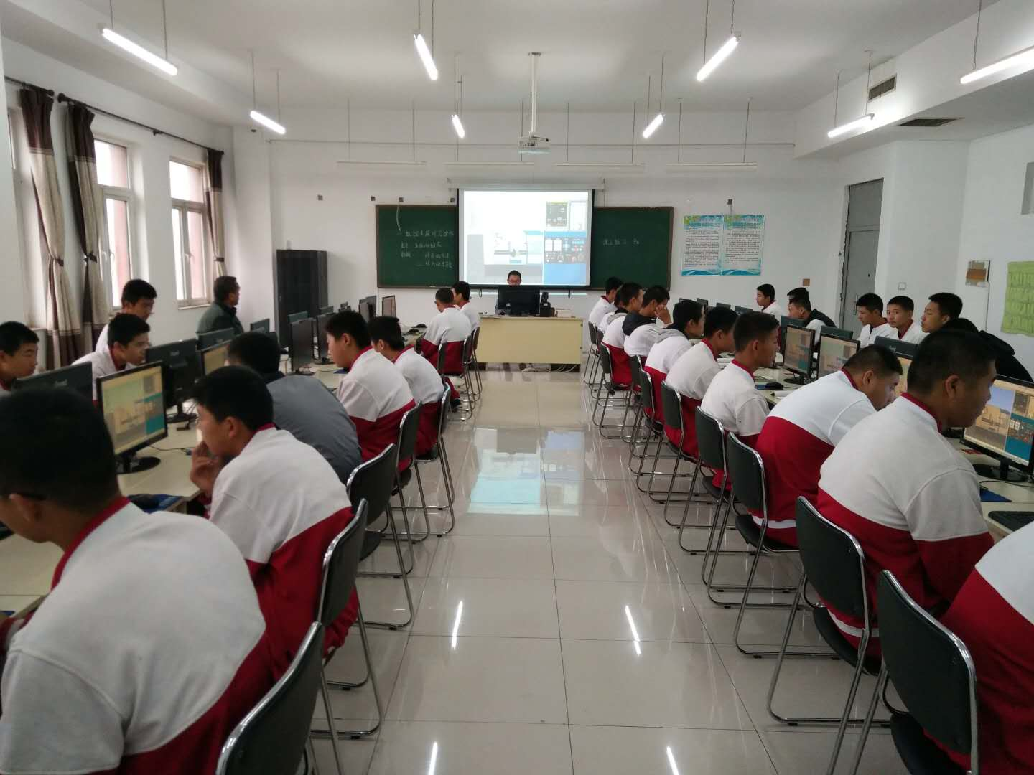

于艳红公开课
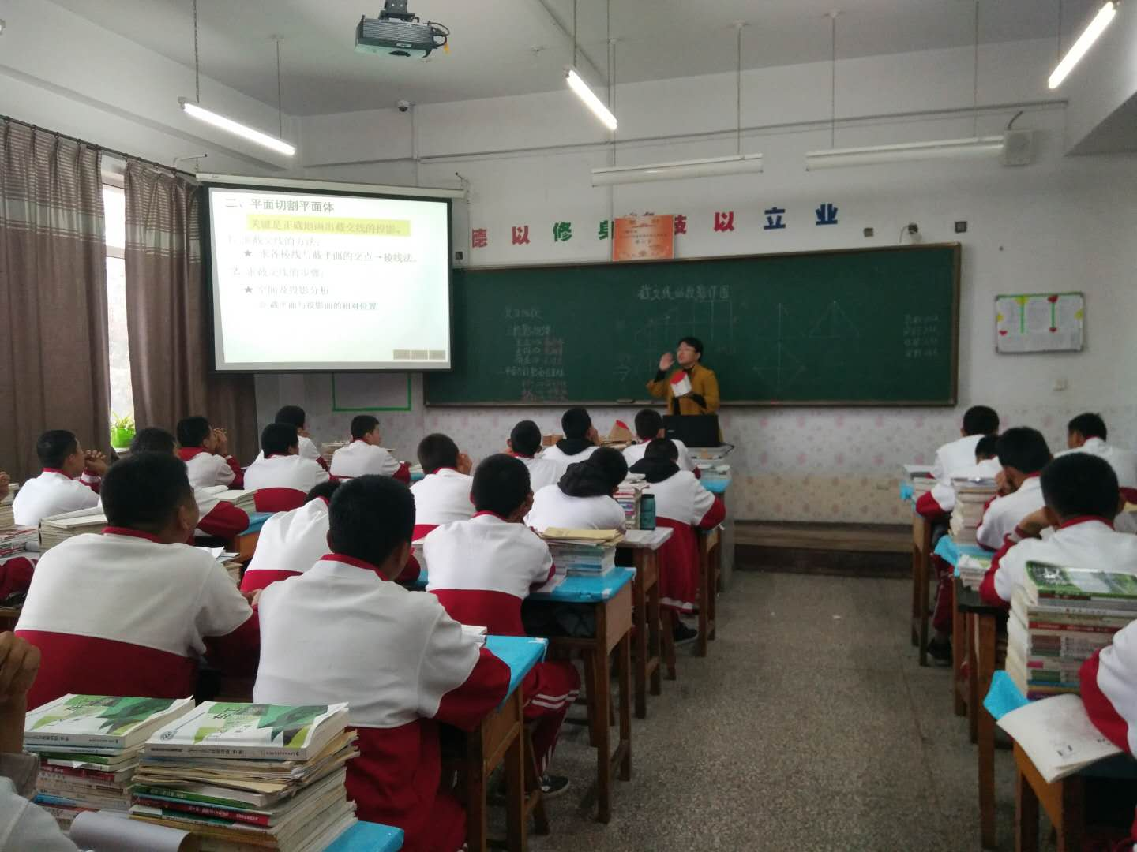

王树羽公开课

